«Что мы называем экологическим воспитанием».

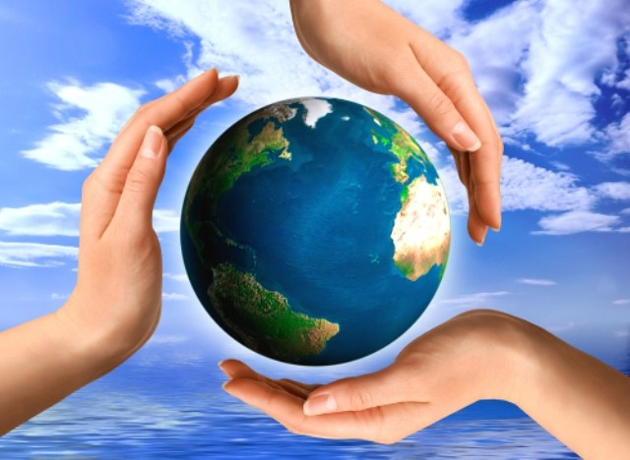
Экологическое воспитание - это дело осознанных родителей. Все, кому не безразлично будущее нашей Земли, стараются изменить что-то в сегодняшней ситуации.
Именно поэтому так важно привить нашим детям знания о том, как лучше сохранить и преумножить ресурсы нашей планеты. Дальше вы узнаете о способах, которыми можно рассказать и показать ребенку, что можно делать для экологии нашей планеты. Ребенок, играя, сможет выполнять простые экологические правила уже с малых лет.

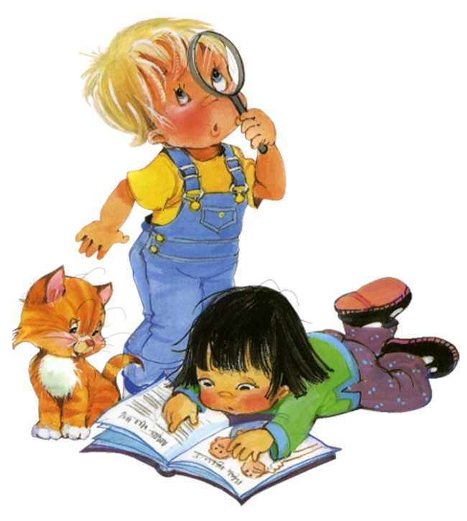

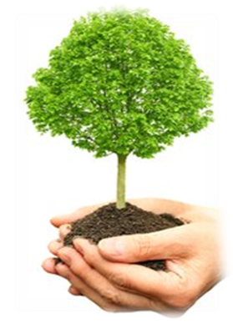
Посади дерево

Сначала расскажите детям о деревьях, об их роли в жизни нашей планеты. Пусть ребенок в простой форме узнает о том, что деревья производят кислород, впитывают корнями всю избыточную влагу и тем самым препятствуют затоплению. Также под деревом хорошо спрятаться в очень жаркий день.

Расскажите, что дерево является важной частью в жизни животных и насекомых. Можно и показать животных, птиц и насекомых, которые живут на деревьях. Расскажите о вырубке леса и о том, что это плохо отражается на нашей планете. Расскажите, как интересно посадить дерево и смотреть, как оно растет.
После интересного рассказа можно перейти и к практике. Посадите вместе с ребенком дерево в саду или парке. Существует муниципальные программы, в рамках которых люди добровольцы выходят в парки и высаживают деревья для озеленения нашей планеты. Участие с детьми в такой программе стало бы прекрасным положительным уроком экологического воспитания.

Экономь электричество

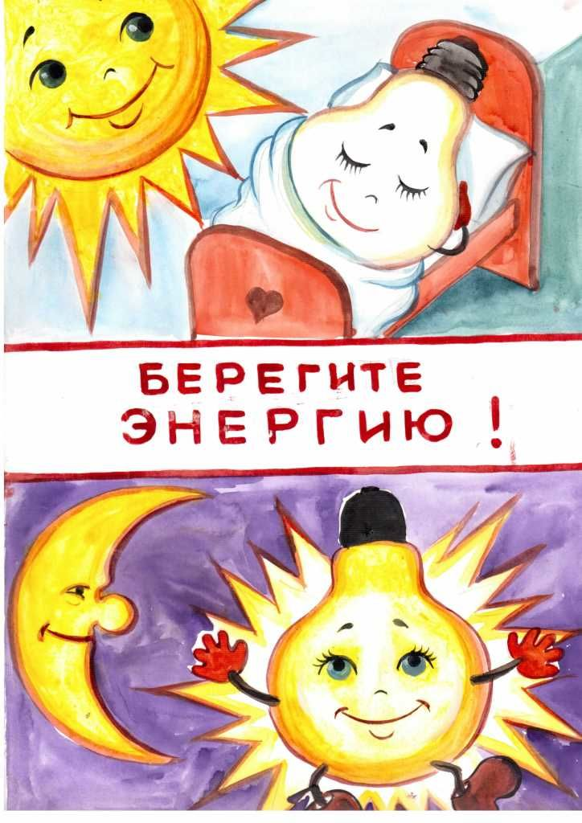
Пусть малыши узнают об энергетических ресурсах. Расскажите о том, что необходимо разумно использовать ресурсы нашей планеты. Объясните, что каждому ребенку по силам сберечь немного электроэнергии, просто выключив свет, где в нем нет необходимости. Выключить работающий телевизор, если его никто не смотрит. Расскажите, что уменьшить расходы по электричеству очень важно для нашей планеты. Малыш будет чувствовать важность экономии и с удовольствием поможет вам сберечь электричество в своем доме.

Экономь воду

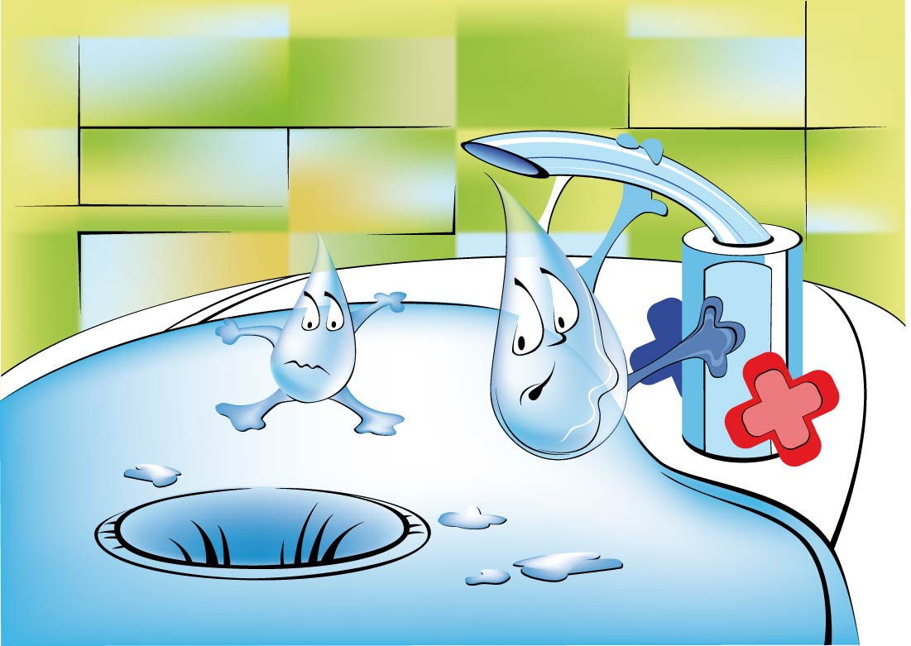
Вода это основа нашей жизни, уникальное вещество, благодаря которому зародилась и развилась жизнь в том виде, в котором мы ее сейчас видим. Однако не всякая вода пригодна для питья. Запасы питьевой воды на планете постепенно сокращаются. Что мы можем сделать, чтобы избежать этого? Объясните детям, что разумное расходование воды из крана очень поможет в этом деле. Но как экономить воду? Например, не позволять воде течь из крана бесцельно. Малыш может посмотреть на краны дома, не капает ли вода из них, и сообщить об этом родителям.

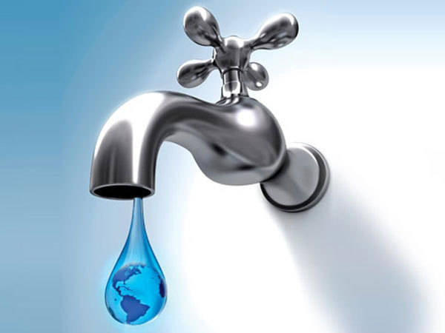

Не бросай мусор

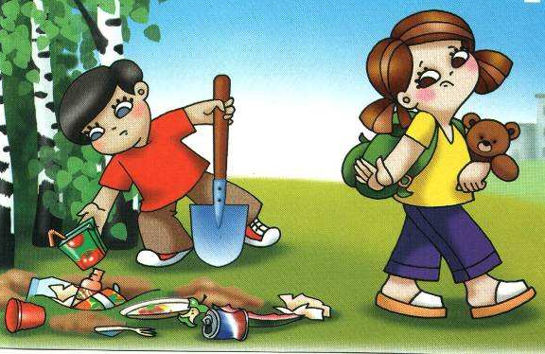
Чистота нашей планеты – это одна из самых труднодостижимых целей. Люди ежедневно вырабатывают тонны мусора, которые превращаются в проблему. Переработка и повторное использование вещей одно из решений этой проблемы. Но наряду с системными свалками мусора, существует много стихийных свалок, которые делают люди. Расскажите детям о том, что оставлять мусор в не предназначенных для этого местах плохо. Люди выезжают на природу отдохнуть и оставляют после себя много мусора. Лучше собрать весь мусор в пакет и выбросить в предназначенном для этого месте. Также познакомьте детей с основами типами сортировки мусора и разумного разделения на бумагу, стекло, метал и пищевые отходы. Расскажите, что потом разные типы мусора перерабатываются по-разному.
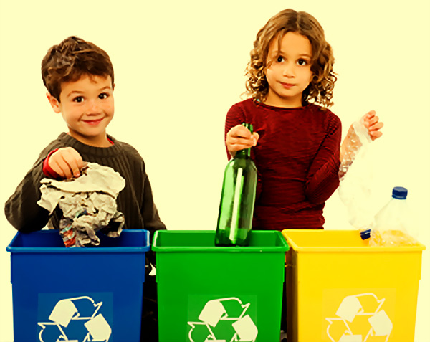

Расскажи друзьям, как заботиться о нашей планете
Вы можете предложить вашим малышам поделиться всей интересной информацией по защите нашей планеты с их друзьями. Замечательно, когда дети общаются и обсуждают хорошую идею, стараются следовать сами и рассказывают о ней друзьям.
Наконец хотим сказать, что будущее нашей планеты находится в наших руках сегодня. И взяв на себя ответственность, принимать правильные решения и приносить пользу для нашей планеты, воспитывать своих детей экологически правильно, мы сможем оставить после себя прекрасный чистый дом, под названием Земля.

